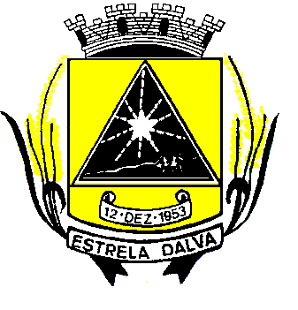 | ESTADO DE MINAS GERAIS  CÂMARA MUNICIPAL DE ESTRELA DALVA  Rua Ex. Vereador José de Abreu Lamim, n°06 - Centro – Estrela Dalva – MG  CEP.: 36.725-000 - Tel/fax.: (32) 3464-1216  E-mail: camaradeestrela@hotmail.com

INDICAÇÃO Nº 012/2017

Senhor Presidente, venho cordialmente, apresentar a V. Exa., nos termos do art. 24 do Regimento Interno, a presente Indicação, a ser encaminhada à Senhora Prefeita Municipal, ouvido o Plenário desta Casa, PARA QUE SEJA providenciado:

- A troca de lâmpadas que estão queimadas no poste da Beira Linha

- Saber por qual motivo a junta Militar de Estrela Dalva ficou 90 dias sem funcionar.

- Reforma do banheiro da secretaria de Obra (antigo almoxarifado)
Justificativa: o banheiro se encontra em péssimas condições.

.Estrela Dalva, 25 de julho de 2017.

Cristian Carvalho Antunes
Vereador

